一 简答题（共6小题，每题8分，共48分）
1 简述模式识别系统的构成。
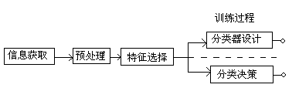
2 简述隐马尔可夫模型的三个核心问题。
1）估值：HMM的转移概率已知，计算这个模型产生一个特定观测值的概率；
2）解码：已知一个HMM和一个它所产生的观测序列，确定产生该观测序列最有可能的隐状态序列；
3）学习：只知一个HMM的大致结构，其转移概率都未知。如何从一组可见符号的序列中，决定这些参数
3 简述基于贝叶斯分类器的分类系统产生的最终分类误差的来源。
1）贝叶斯误差：不同类条件概率密度 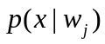之间的互相重叠引起的；
2）模型误差：选择了不正确的模型引起的；
3）估计误差：采用有限样本进行估计所带来的误差；
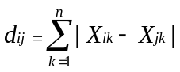4简单列举出三种度量距离的方法。
- 绝对值距离
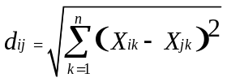
- 欧几里德距离
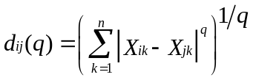
- 明考夫斯基距离
5 具有d个输入单元、n个隐单元、c个输出单元以及偏置的一个标准三层反向传播网，网络中有多少权值？ 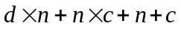个权值；标准三层反响传播网如下图所示：
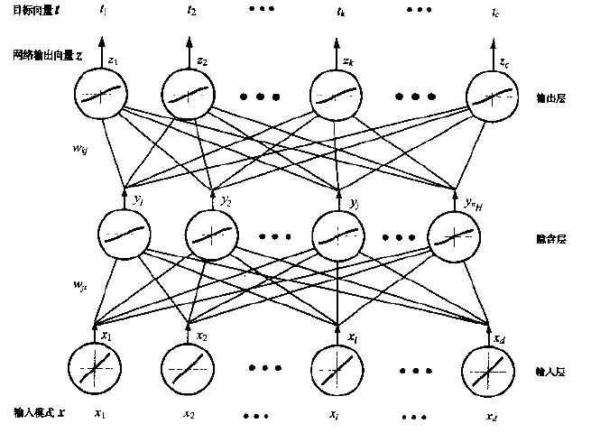

6. 最大似然方法与Bayes估计的差异
最大似然把待估的参数看做是确定性的量，只是其取值未知。最佳估计就是使得产生以观测到的样本的概率最大的那个值。
贝叶斯估计则把待估计的参数看成是符合某种先验概率分布的随机变量。对样本进行观测的过程，就是把先验概率密度转化为后验概率密度，这样就利用样本的信息修正了对参数的初始估计值。在贝叶斯古籍中的，一个典型的效果就是，每得到新的观测样本，都使得后验概率密度函数变得更加尖锐，使其在待估参数的真实值附近形成最大的尖峰。

二 应用题（共4小题，每题13分，共52分）
  - 计算两类问题中二维数据的贝叶斯判决边界，并绘出判决边界的图形。假设两类分布的先验概率相等。w₁的样本为（2，6），（3，4），（3，8），（4，6），w₂的样本为（0，3），（1，-2），（2，-4），（5，-2）。

  - 考虑下面的二维空间的3-类别问题：
w₁ |  | w₂ |  | w₃
x₁ | x₂ | x₁ | x₂ | x₁ | x₂
10 | 0 | 5 | 10 | 2 | 8
0 | -10 | 0 | 5 | -5 | 2
5 | -2 | 5 | 5 | 10 | -4
画出用最近邻规则区分的决策边界。计算样本均值m₁，m₂和m₃。在同一张图上，画出如果把样本归类为与之最接近的样本最值的那个类时的判定边界。

3 用伪逆矩阵构造线性分类器，分类两类二维点，并给出图示结果。
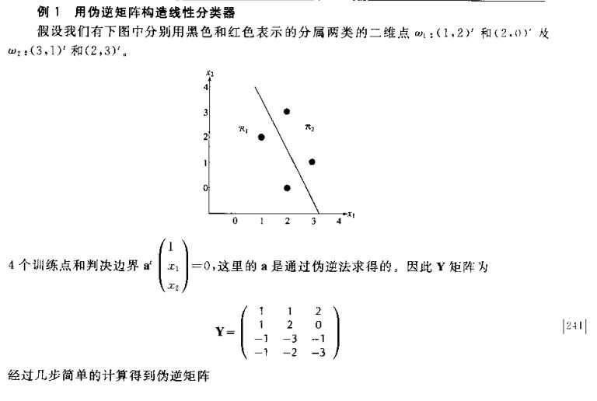
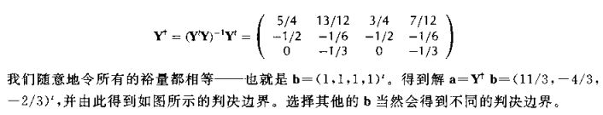
4 假设在某个局部地区细胞识别正常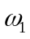和异常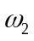两类的先验概率分别为：
正常状态：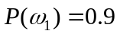
异常状态：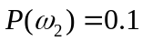
现有一待识别的细胞，其观察值为，从类条件概率密度分布曲线上查得
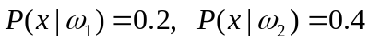
并且已知
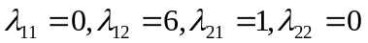
试对该细胞用以下两种方法进行分类：①基于最小错误率的贝叶斯决策；②基于最小风险的贝叶斯决策。请分析两种分类结果的异同及原因。
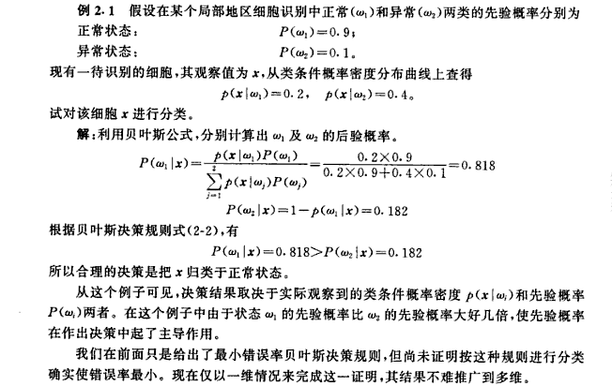
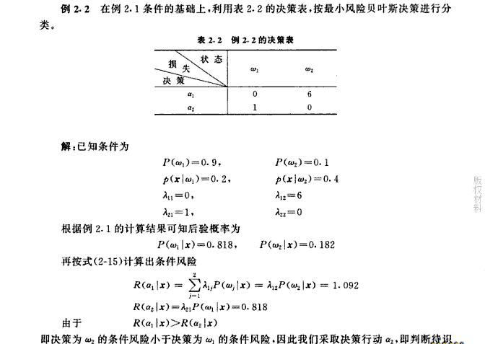
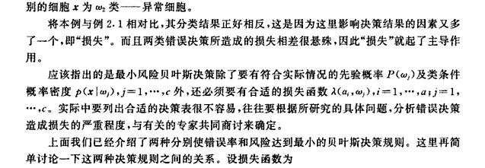

5.令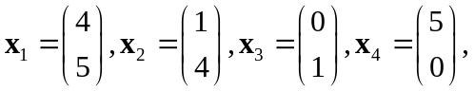下面给出了3种划分：
1）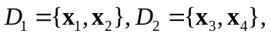
2）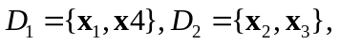
3）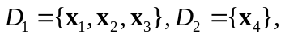
（a） 找出误差平方和最小的划分；
（b） 找出行列式准则最小的划分。

